INSTITUCION EDUCATIVA MARISCAL ROBLEDO | SECRETARIA DE EDUCACION MUNICIPIO DE MEDELLIN |  |  | CODIGO: GA-FEP-018
 | FORMACION INTEGRAL PARA UNA MEJOR CALIDAD DE VIDA |  |  | VERSION: 1
 | ACTIVIDADES DE RECUPERACIÓN DE PERIODO:4 | AREA: Matemáticas |  | FECHA: 6 NOVIEMBRE
GESTION ACADEMICA | PROCESO DE EVALUACION |  | FECHA: agosto 2018 | GRADO:SEGUNDO
NOMBRE ESTUDIANTE: |  |  | DOCENTES:  MONICA ALVAREZ  MARIA CRISTINA RUIZ JARAMILLO  ERIKA OSORIO

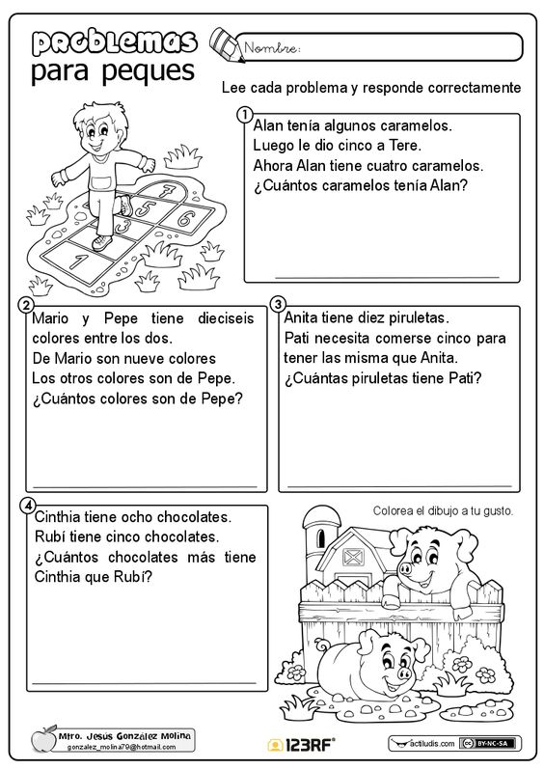
1. Lee atentamente cada problema, realiza la operación correspondiente y escribe la respuesta:

2. Lee cada pregunta y elige la respuesta o escríbela donde sea necesario:

Elaboración de taller 50%
Sustentación de taller 50%
Recuerda la nota no excede más de 3.0 por ser recuperación.

3. Busca en la sopa de números cada multiplicación con su producto:
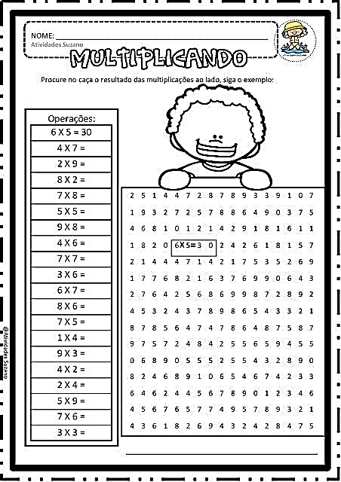

4. Busca los números en la sopa de números y escribe el nombre de cada uno:
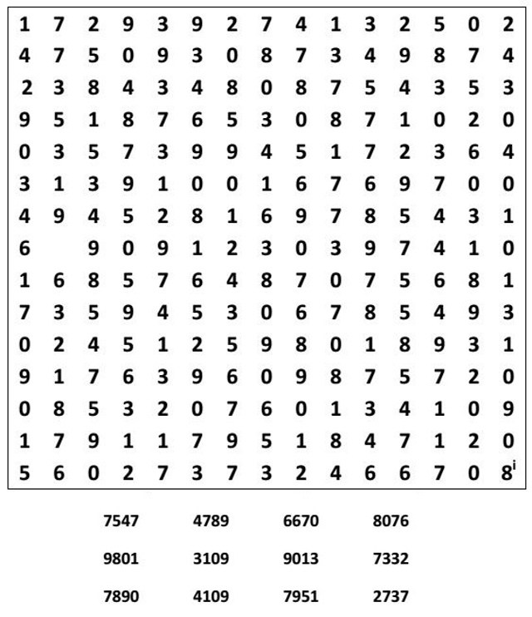
7.509 ___________________________________________________________
678 _____________________________________________________________
3.974 ____________________________________________________________
16.769 ___________________________________________________________
1.259 ____________________________________________________________
207 _____________________________________________________________
7.601 ____________________________________________________________
9.700 ____________________________________________________________
859 ______________________________________________________________
70.877 ____________________________________________________________
5. Resuelve:
